

HRVATSKA
OBRTNIČKA

KOMORA

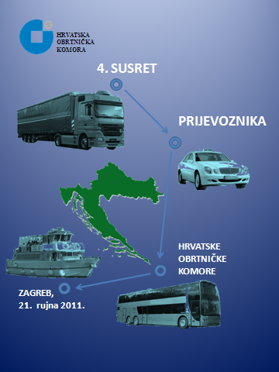
4. SUSRET PRIJEVOZNIKA

HRVATSKE OBRTNIČKE KOMORE

21. rujna 2011. ( srijeda )

Velika dvorana
Matice Hrvatskih obrtnika,
Ilica 49, Zagreb

PROGRAM

09:30 Dolazak sudionika i akreditacija

10:00 Početak susreta

- Uvodno obraćanje predsjednika Ceha prijevoznika, Vladimir Celiščak

- Pozdravne riječi domaćina, predsjednik Obrtničke komore Zagreb i predsjednik Organizacijskog odbora, Ivan Obad

- Pozdravne riječi organizatora, predsjednik Hrvatske obrtničke komore, Dragutin Ranogajec

- Pozdravne riječi uzvanika

- Pozdravi gostiju

10:40 Uvodno izlaganje predsjednika Ceha prijevoznika, Vladimir Celiščak

10:50 Izlaganje predstavnika Ministarstva mora, prometa i infrastrukture

11:00 Pretovar vozila u cestovnom prometu, odgovornost i sankcije.
Franjo Svrtan, član Ceha prijevoznika HOK-a.

11:10 Obvezno osiguranje u cestovnom prometu, “Zone rizika“ i isplata šteta.
Emilio Bajlo, potpredsjednik Ceha prijevoznika HOK-a.

11:20 Prijedlog mjera i postupaka Vladi RH za uspostavu konkurentnosti i ravnopravnog gospodarskog statusa hrvatskih cestovnih prijevoznika pri ulasku u EU
Mario Crnković, član Ceha prijevoznika HOK-a.

11:30 Rasprava

12:30 Pauza (prigodni domjenak)

13:00 Preciznije zakonsko definiranje uvjeta za obavljanje djelatnosti taksi prijevoza.
Krešimir Marinčić, predsjednik Sekcije taksi prijevoza HOK-a.

13:10 Povremeni prijevoz putnika osobnim vozilima (8+1), izdavanje knjiga putnih listova i dozvola za povremeni prijevoz putnika na županijskoj razini
Slavko Rich, predsjednik Sekcije prijevoza putnika HOK-a.

13:20 Oslobađanje malih brodara plaćanja trošarina za pogonsko gorivo
Valter Grubica, predsjednik Sekcije brodara HOK-a.

13:30 Rasprava

14:30 Zaključci i završna riječ

Organizacijski odbor :
- Ivan Obad, potpredsjednik HOK-a, predsjednik Organizacijskog odbora,
- Vladimir Celiščak, predsjednik Ceha prijevoznika HOK-a,
- Emilio Bajlo, potpredsjednik Ceha prijevoznika HOK-a,
- Krešimir Marinčić, predsjednik Sekcije taksi prijevoznika HOK-a,
- Slavko Rich, presjednik Sekcije prijevoza putnika HOK-a,
- Franjo Svrtan, predsjednik Ceha prijevoznika OK Zagreb

Domaćin :

OBRTNIČKA KOMORA ZAGREB

Organizator :

HRVATSKA OBRTNIČKA KOMORA

Pokroviteljstvo:

MINISTARSTVO MORA, PROMETA I INFRASTRUKTURE

